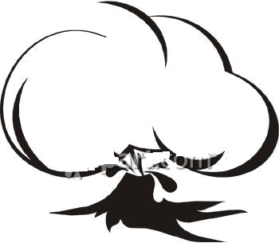

المادة: التربية
الاجتماعية والوطنية
الصف: الرابع الابتدائي
ورقة مهارة

الموضوع: تحديد موقع مكة وأهم مظاهرها الطبيعية.

اسم الطالب: ....................

أجب بـ (نعم) أو (لا):
تقع مكة وسط واد تشرف عليه الجبال.

يسمى الوادي الذي تقع فيه مكة وادي إبراهيم.
مناخ مكة حار صيفاً، شديد البرودة وكثير الأمطار في الشتاء.

ضع (خطاً) تحت الإجابة الصحيحة:


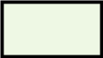
تقـع مكـة في:
- شرق جزيرة العرب.
- غرب جزيرة العرب.
- شمال شرق جزيرة العرب.
- جنوب غرب جزيرة العرب.
المادة: التربية
الاجتماعية والوطنية
الصف: الرابع الابتدائي
ورقة مهارة

الموضوع: تحديد مولد النبي  ونسبه

اسم الطالب: ....................


صح أم خطأ!

يتلقى نسب نبينا محمد  من جهة أبيه وأمه في قصي.

والدة نبينا محمد  هي أمنه بنت وهب بن عبد مناف
....................
ولد نبينا محمد  في مكة.

....................

....................

أكمل ما يلي:

ولد نبينا محمد 
في شهر ...........................
عام ................................
وكان والده (عبد الله) قد ......................

المادة: التربية
الاجتماعية والوطنية
الصف: الرابع الابتدائي
ورقة مهارة

الموضوع: وصف حياة النبي محمد  قبل البعثة

اسم الطالب: ....................

املأ الفراغات التالية:
نشا نبينا محمد  ...........................
توفيت والدة نبينا محمد  وهو في
........................... من عمره.
تربى نبينا محمد  على ...........................،
...........................، ...........................
صل الإجابة الصحيحة:
تكفل بمحمد  بعدما توفيت أمه عندما كان في السادسة من عمره.
حليمة بنت أبي ذؤيب السعدية

عبد المطلب

أبو طالب
المادة: التربية
الاجتماعية والوطنية
الصف: الرابع الابتدائي
ورقة مهارة

الموضوع: معرفة بعثة النبي محمد 

اسم الطالب: ....................

صحح الخطأ في العبارات التالية:

عندما بلغ عمر نبينا محمد  ثلاثين سنة أنزل الله عليه الملك جبريل عليه السلام بالوحي في شهر رجب.
نزل الوحي على نبينا محمد  في غار ثور.

التصحيح: ....................................................................................................

التصحيح: ....................................................................................................

أكمل ما يلي:
عندما نزل الوحي على نبينا محمد  عاد إلى بيته وهو ....................... مما حصل، نادى على ............................. قائلا: ....................... وقص عليها فـ....................... من روعة.

المادة: التربية
الاجتماعية والوطنية
الصف: الرابع الابتدائي
ورقة مهارة

الموضوع: ذكر حال دعوة النبي محمد صلى الله عليه وسلم (السرية – الـجهرية)

اسم الطالب: ....................

أكمل ما يأتي:
أوائل المؤمنين بالدعوة.
...................................

...................................

...................................

زيد بن الحارثة.

من القائل؟
أرأيتم إن أخبرتكم أن خيلاً تخرج من سفح هذا الجبل، أكنتم مصدقي؟
...............................

تبا لك سائر اليوم، ما جمعتنا إلا لهذا.

............................

المادة: التربية
الاجتماعية والوطنية
الصف: الرابع الابتدائي
ورقة مهارة

الموضوع: تعليل هجرة المسلمين من مكة

اسم الطالب: ....................

ضع علامة () أمام العبارة الصحيحة وعلامة () أمام العبارة الخاطئة:
هاجر عدد من المسلمين إلى الحبشة في العام
الثالث من البعثة. ( )
أرسل كفار قريش وفداً إلى الحبشة محملاً بالهدايا؛
طمعاً في إعادة المهاجرين إلى مكة. ( )
النجاشي لقب ملوك الحبشة وكان ملك
يتصف بالعدل. ( )

اختر الإجابة الصحيحة:
سبب هجرة المسلمين إلى الحبشة:

لنشرة الدعوة الإسلامية.
لشدة إذى كفار قريش على أصحاب
رسول الله .

لحزنهم على حالهم.

المادة: التربية
الاجتماعية والوطنية
الصف: الرابع الابتدائي
ورقة مهارة

الموضوع: ذكر أحداث بيعتي العقبة
(الأولى - الثانية)

اسم الطالب: ....................

أكمل العبارات التالية:
كان موسم ........................ من المناسبات التي يلتقي فيها نبينا
محمد  بـ................... فيدعوهم إلى ...................
في السنة ....................... من البعثة جاء اثنا عشر رجلاً، وقابلوا نبينا محمداً  و .................... على الإسلام.
\

ضع علامة () أو () أمام ما يلي:
كانت بيعة العقبة الثانية في السنة الثانية عشر
من الهجرة.
كان عدد الداخلين في الإسلام من أهل المدنية في بيعة
العقبة الثانية ثلاثة وسبعون رجلاً وامراتان.

أهل مكة كانو من أكثر الناس تجاوبا لدعوة نبينا
محمد .

المادة: التربية
الاجتماعية والوطنية
الصف: الرابع الابتدائي
ورقة مهارة

الموضوع: تحديد موقع المدينة وأهم مظاهرها الطبيعية

اسم الطالب: ....................

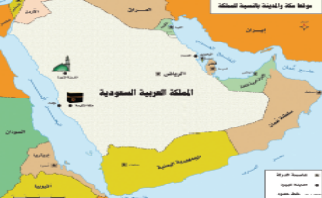
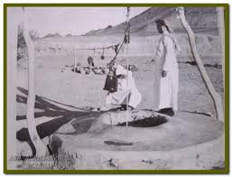
أجب بـ نعم أو لا:
تكثر في المدينة الأودية والآبار التي تنتشر حولها المزارع.

لطبيعية المدينة دور كبير في حمايتها من الأعداء.
مناخ المدينة حار صيفاً، بارد قليل الأمطار شتاءً.
........
......
.......

اختر الإجابة الصحيحة:
تقع المدينة في:
شمال شرق بلادنا
غرب بلادنا
شرق بلادنا

المادة: التربية
الاجتماعية والوطنية
الصف: الرابع الابتدائي
ورقة مهارة

الموضوع: وصف إحداث هجرة النبي  إلى المدينة

اسم الطالب: ....................

أكمل وصف أحداث هجرة النبي  إلى المدينة:

- أمر نبينا محمد  أصحابه بالهجرة إلى يثرب رحمة بهم وعطفا عليهم.
- .....................................................................................
- .....................................................................................
- .....................................................................................
- .....................................................................................
- .....................................................................................
- .....................................................................................

ضع علامة () أسفل العبارة الصحيحة وعلامة () أسفل العبارة الخاطئة:
لم يهاجر النبي  إلا أن أذن الله له بالهجرة.
لم يسلك النبي  الطريق الذي تتخذه قريش لسير قوافلها بين مكة والمدينة وإنما سلكا طريقاً آخراً.
المادة: التربية
الاجتماعية والوطنية
الصف: الرابع الابتدائي
ورقة مهارة

الموضوع: تعداد أعمال النبي محمد  في المدينة

اسم الطالب: ....................

اختر الإجابة الصحيحة:
من أعمال النبي  في المدينة:
نشر الأمن والمحبة
المؤاخاة بين المهاجرين والأنصار
المعاهدة مع اليهود
بناء مسجده صلى الله عليه وسلم
زيادة الأعمال التجارية

حرص نبينا محمد  على نشر الأخوة والمحبة بين المسلمين فأخى بين المهاجرين واليهود.
(..........................................)
صحح الخطأ في العبارة التالية:
أول ما قام به النبي  عند وصوله المدينة هو المعاهدة بين اليهود.
(......................................)
المادة: التربية
الاجتماعية والوطنية
الصف: الرابع الابتدائي
ورقة مهارة

الموضوع: معرفة غزوات النبي محمد صلى الله عليه وسلم

اسم الطالب: ....................
صح أم خطأ!
تمكن نبينا محمد  من دخول مكة وفتحها دون حرب عام 3هـ وبعد الفتح طاف حول الكعبة.
(...............)

في عام 6هـ خرج نبينا محمد  ومعه ألف وأربعمائة رجل قاصدين مكة لأداء العمرة.
(...............)

لون الإجابة الصحيحة:
أول غزوة غزاها نبينا محمد :
أحد
بدر
الأحزاب
حدثت غزوة الأحزاب عام:
3هـ
6هـ
8هـ
المادة: التربية
الاجتماعية والوطنية
الصف: الرابع الابتدائي
ورقة مهارة

الموضوع: إعطاء أمثلة على استشارة النبي محمد صلى الله عليه وسلم لأصحابه

اسم الطالب: ....................

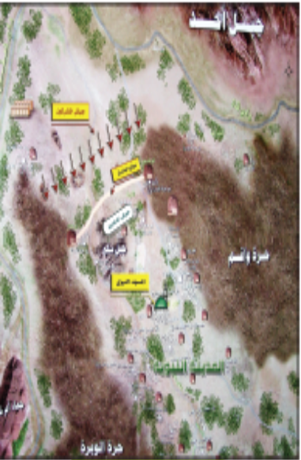
ضع علامة (صح) أمام الإجابة الصحيحة:-
الصحابي الذي أشار على نبينا محمد  بأن يعسكر بالقرب من بئر بدر بحيث
يجعل البئر خلفه.

أبو بكر الصديق رضي الله عنه
عثمان بن عفان رضي الله عنه

الحباب بن منذر رضي الله عنه

ضع علامة () أسفل العبارة الصحيحة وعلامة () أسفل العبارة الخاطئة:
كان نبينا  كثيراً ما يستشير أصحابه رضي الله عنهم في أمور الدين والدنيا.

كان نبينا محمد  يستشير الرجال فقد دون النساء.
الصحابي سلمان الفارسي رضي الله عنه هو الذي أشار على نبينا محمد  بحفر الخندق.

المادة: التربية
الاجتماعية والوطنية
الصف: الرابع الابتدائي
ورقة مهارة

الموضوع: إعطاء أمثلة على حسن تعامله  مع الآخرين

اسم الطالب: ....................

اكتب مثال على رحمة نبينا محمد  مع جاره اليهودي:
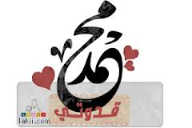
...........................................................
............................................................
.............................................................

أجب بـ (نعم) أو (لا):

يدل موقف نبينا محمد  من قريش بعد فتح مكة على تميزه بالأخلاق الكريمة.

.

.......
علينا أن نقتدي بنبينا محمد  في تعامله مع الآخرين.
.
.......
ضرب نبينا محمد  أروع الأمثلة في تعامله مع الآخرين.
......
المادة: التربية
الاجتماعية والوطنية
الصف: الرابع الابتدائي
ورقة مهارة

الموضوع: وصف وفاة النبي 

اسم الطالب: ....................

صحح الخطأ في العبارات التالية:
مرض نبينا محمد  بالحمى قبل عودته من حجة الوداع.

توفي  يوم الاثنين الثاني عشر من ربيع الأول في السنة الثانية عشر للهجرة.
.

التصحيح: ...........................................................................................................

التصحيح: ............................................................................................................
لون الإجابة الصحيحة:
توفي  وكان عمره .............. سنة.

ثلاثة وعشرين
ثلاثة وستون
خمسة وستون
قضى  ................ سنة في الدعوة إلى الله ونشر الإسلام.

خمسة وعشرين

عشرون

ثلاثة وعشرين

